Памятка безопасности в зимний период
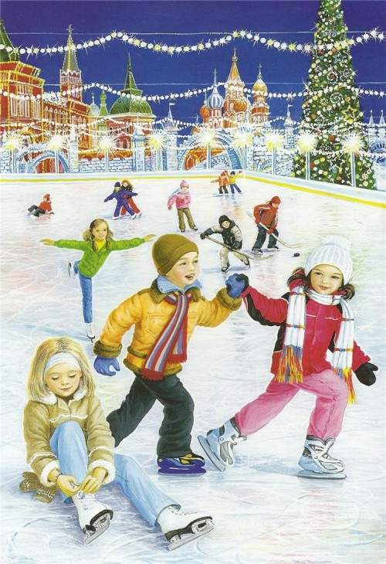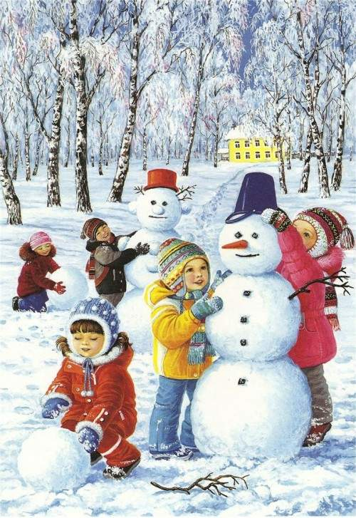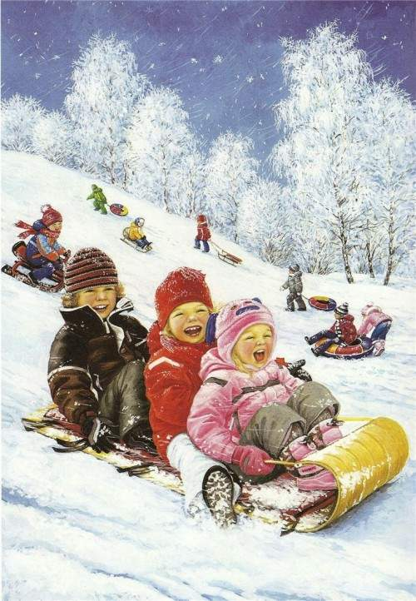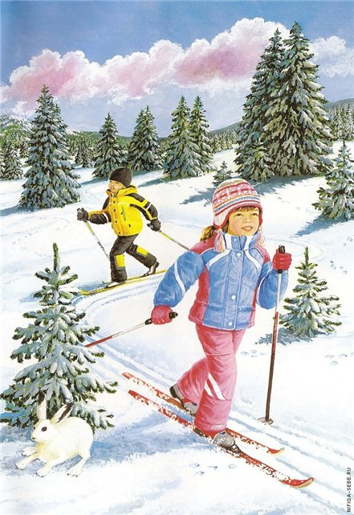
Опасные зимние забавы и игры
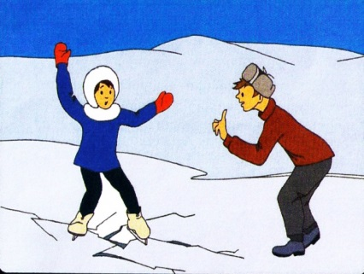
Санки, лыжи, коньки – любимые развлечения детей зимой. К сожалению, именно они становятся причиной многих травм. Поэтому перед использованием нужно проверить надежность креплений на лыжах и лезвий на коньках, исправность санок, а также позаботиться о защите, особенно при катании с гор. Наколенники, налокотники, шлем помогают в значительной мере уменьшить вероятность получения травм.
На коньках следует кататься только в специально оборудованных местах или катках, а вот игр на льду замёрзшего водоёма следует избегать. Даже при установившейся морозной погоде на льду могут быть проруби или промоины, которые крайне опасны.
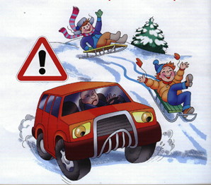
Склон, который выбирается для спуска на санках или лыжах, обязательно должен быть вдалеке от дороги, свободен от палок и корней деревьев.
Каждый ребенок должен понимать, что катаясь с закрытыми глазами, можно столкнуться с соседом или деревом, а спуск спиной, снижает возможность управлять санками или лыжами, своевременно и адекватно реагировать на опасность. Особенно опасно привязывать санки друг к другу. Перевернувшись, одни санки потянут за собой другие. Категорически запрещается кататься на санках или лыжах, прикрепленных к транспортным средствам.
Еще одна зимняя забава, игра в снежки, может привести к повреждениям глаз, поэтому задача взрослых убедить ребенка беречься от попадания снега в лицо и самому не бросать снежки с ледяной корочкой и обледенелыми кусочками снега в других людей, нельзя целиться в голову.

Дети должны знать:
- Надевать рукавички, шапку, застегивать все пуговицы нужно еще до выхода на улицу. Поскольку холодный воздух может проникнуть под одежду.
- Периодически заходить в дом, чтобы согреться и снять влажную одежду.
- Нельзя оставаться на улице когда метель или очень сильный мороз и ветер.
- Нельзя грызть сосульки и есть снег. Поскольку снег очень грязный в нем могут быть токсичные вещества. Да и можно запросто простудиться.
- Нельзя прикладывать язык к металлу.
- Нужно ходить подальше от крыш домов. Ведь с крыши дома может упасть большая глыба снега вместе с сосульками.
- Когда сплошной лед, ходить нужно маленькими шагами, наступая при этом на всю подошву.
- Нельзя стоя кататься на санках, а на лыжах и коньках кататься нужно только в специально отведенных местах.
- Если на горке много детей, нельзя толкаться и драться. А если горка расположена рядом с дорогой, или рядом много деревьев или забор, то для игры лучше подыскать другое место.
- Снежки лепить небольшие, кидать их не очень сильно, а кидать в лицо вообще запрещено.
Родителям же нужно позаботиться:
- Надеть яркую верхнюю одежду для ребенка, которую легко заметить на расстоянии.
- Выбрать для ребёнка подходящее время для прогулки, ведь зимой темнеет очень быстро. И приходится возвращаться домой тогда, когда на улице горят фонари.
- Поэтому, особая рекомендация, надевать на куртку и на обувь ребенка специальную светоотражающий знак. В темноте такая полоска станет заметнее и водитель быстрее ее увидит. Что особенно важно, ведь быстро остановить машину на скользкой дороге практически невозможно.
- Следите за состоянием снега, не позволяйте детям строить пещеры и тоннели из снега, которые могут обвалиться.
- Проследите, чтобы ребенок не играл возле дороги и в зоне работы снегоуборочной машины.
- Если у вас не очень высокий дом, регулярно очищайте крышу от снега и сосулек, и не позволяйте ребенку самому срывать сосульки с крыши.

